**I RIVOLTI**

Capita molto spesso di utilizzare gli accordi in posizioni diverse da quelle standard, quelle in cui alla sinistra estrema dell’accordo trovi la nota che gli dà il nome

Ad esempio un DO Maggiore è formato da DO – MI – SOL.

Lo stesso accordo possiamo suonarlo in altre due posizioni diverse, chiamati **Rivolti**e cioè il **1° Rivolto MI – SOL – DO** e il **2° Rivolto** **SOL – DO – MI**

I **rivolti** servono principalmente a due scopi:

1. rendere più agevole il cambio di accordi durante l’esecuzione
2. suonare gli stessi accordi con sonorità differenti

Esempio di rivolto:

suonando un DO Maggiore così, accordo di base

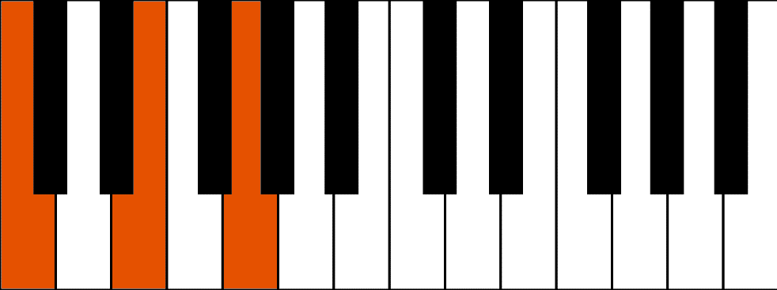

E dovendo poi passare all’accordo di LA Minore

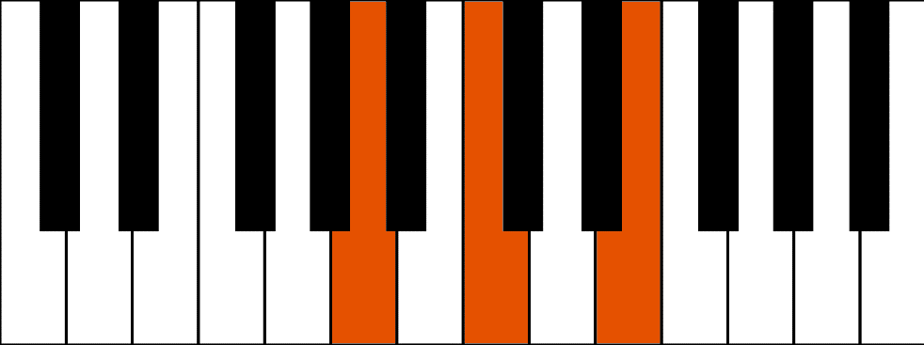

Il passaggio dal DO al LA minore sarà abbastanza lungo come movimento di mano.

Ma utilizzando il rivolto verrà facilitato e velocizzato il passaggio fra questi due comunissimi accordi.

Suonando il **DO Maggiore** non più così



ma così

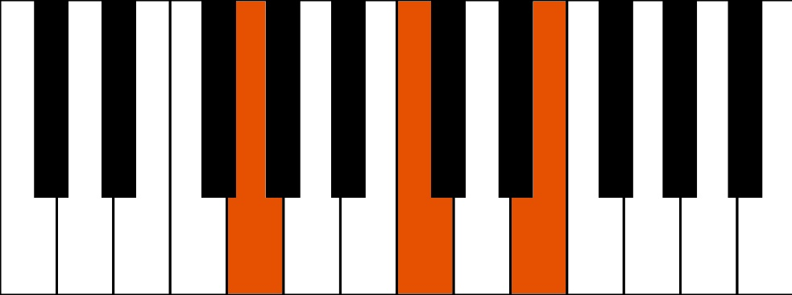

il passaggio al **LA Minore**



sarà **molto più rapido**.